

i

RELATÓRIO DE PEDIDOS DE INFORMAÇÃO
1º TRIMESTRE/2023



COMUNICAÇÃO
OUVIDORIA



Relatório de Pedidos de Informação 1º trimestre de 2023

Este documento contém cálculos e interpretações elaborados com base em ferramentas desenvolvidas pela Secretaria de Administração e Planejamento (SAP) em conjunto com a Secretaria de Comunicação (SECOM) da Prefeitura de Joinville, no 1º trimestre de 2023.
O processo do tipo "Atendimento ao Cidadão - Pedido de Informação" é regulamentado por meio da do Decreto 27.448, de 18 de agosto de 2016 e Instrução Normativa Conjunta SEI nº 157/2022 (0014082911) aprovada por meio de DECRETO Nº 50.880, de 04 de outubro de 2022. (0014515232).
Esse tipo de processo é gerado, exclusivamente, a partir de manifestação de usuário – diretamente ou com auxílio/intermediação de atendente – registrada por meio de Formulário de Acesso à Informação, disponível na Carta de Serviço "Registrar Pedido de Informação".
Dado que a atribuição de assuntos a um processo é uma atividade bastante subjetiva e rápida, executada por atendente no ato do despacho de um processo, podem haver divergências de dados em relação a outros relatórios que porventura venham a ser gerados ou já tenham sido produzidos, isso porque durante o tempo percorrido entre um relatório e outros, as classificações podem ser corrigidas (alteradas).
Os tópicos a seguir, por razões de padronização, visam atender o art.50 do Decreto 27.448/2016 bem como o art.30, III, da Lei nº 12.527/2011.

Quantidade de pedidos de informação recebidos
No período compreendido entre 01/01/2023 à 31/03/2023 foram registrados 478 processos do tipo "Pedido de Informação". O gráfico abaixo detalha a quantidade de processo em cada mês e o gráfico seguinte os assuntos mais utilizados na classificação.

Assuntos mais mencionados para classificar os processos

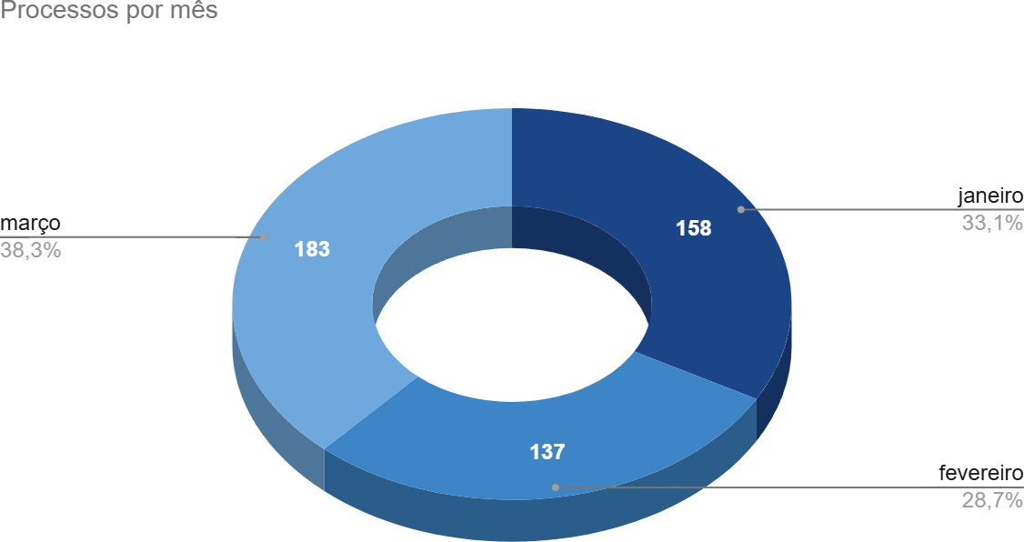

Mês | Processos
janeiro | 158
fevereiro | 137
março | 183

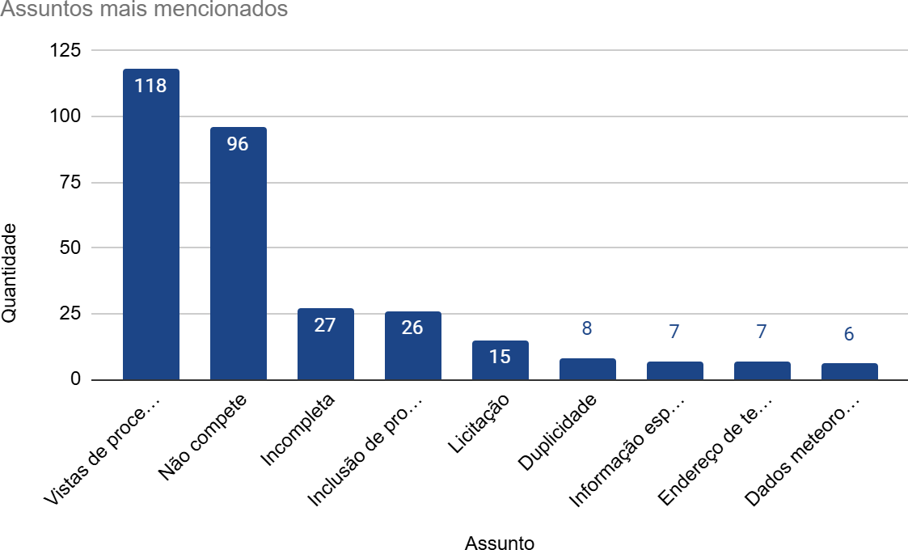

Assunto | Quantidade
Vistas de processo administrativo - SAMA | 118
Não compete | 96
Incompleta | 27
Inclusão de procurador em processo | 26
Licitação | 15
Duplicidade | 8
Informação específica - SEFAZ | 7
Endereço de terceiros (alvará judicial) | 7
Dados meteorológicos - SEPROT | 6
Outros | 168
Total | 478

Canal de entrada de processos
O canal de entrada dos processos demonstra que o canal digital continua sendo o mais utilizado.

Canal de entrada | Processos
Formulário | 475
Fone | 2
Presencial | 1
Total | 478

Pedidos atendidos e indeferidos
Com relação ao deferimento dos pedidos, verificamos que em 210 processos a informação solicitada, ou orientação do local (eletrônico/físico) de onde a mesma está disponível, foi encaminhada ao manifestante e 21 processos foram indeferidos. Em “Outros” estão agrupados processos duplicados, incompletos, que não compete ao município responder ou não foram classificados.

Deferimento | Quantidade
Atendido | 210
Outros | 247
Indeferido | 21
Total | 478

Informações genéricas dos manifestantes

Os dados a seguir apresentam a distribuição genérica dos manifestantes por identidade de gênero. Deste total, 49 utilizaram nomes masculinos ao se cadastrar, representando a maioria. Manifestantes cadastraram nomes do sexo feminino somaram 28 processos. Por fim esclarecemos que 401 processos não tiveram classificação aplicada, por esquecimento/erro do agente, por terem nome de empresas no cadastro ou por estarem de processos que não recebem essa classificação (incompleta, duplicidade, não compete, etc).

Informações genéricas | Quantidade
Masculino | 49
Feminino | 28
Outros | 401
Total | 478

Informações classificadas e desclassificadas em grau secreto e reservado.

Documentos classificados em cada grau de sigilo:
Não há documentos classificados com grau de sigilo no período.

Informações desclassificadas em grau de sigilo:
Não há informações desclassificadas de grau de sigilo no período.

Para esclarecimentos, críticas ou sugestões a este relatório, registrar manifestação.

Atenciosamente, Simone Sales da Silva
Coordenadora de Ouvidoria

